Library: IEC103Ut Version 1.00.0 07.02.2019

Funktionsblock IEC103Ut_WrCmd

Funktion: Kommandos an Feldleitgeräte senden.

Der Funktionsblock greift auf die lokale Struktur stANL[].command der Task iec103 zu. Durch Beschreiben der Struktur wird die Funktionalität der iec103 Task, Kommandos an Feldleitgeräte zu senden, genutzt.

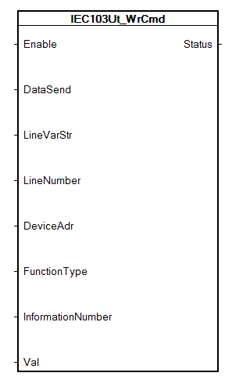

Eingangsparameter:

Enable Freigabe des Funktionsblockes

DataSend Kommando an ein Feldleitgerät senden.

LineVarStr Adresse eines Strings mit der Bezeichnung der lokalen Kommando Struktur der Task iec103
(z.B: ADR(‘iec103:stANL[0].Command’)
Falls dieser Eingang nicht verwendet werden soll, muss der Eingang mit dem Wert Null beschrieben werden. In diesem Fall ist der Eingang LineNumber mit einem gültigen Wert zu beschreiben.

LineNumber Nummer der Linie, in der sich das Feldleitgerät befindet an welches ein Kommando gesendet werden soll.
Gültige Werte sind 1..12.
Falls dieser Eingang nicht verwendet werden soll, muss der Eingang mit dem Wert Null beschrieben werden. In diesem Fall ist am Eingang LineVarStr eine korrekte Variablenbezeichnung anzugeben.

DeviceAdr Adresse des Feldleitgerätes

FunctionType Function Type des Datenpunktes

InformationNumber Information Number des Datenpunktes
Val Wert der geschrieben werden soll

Ausgangswert:

Status 0 Funktion korrekt beendet

52000 Eingangsparameter ungültig

52008 Timeout beim Empfang des Antwort Telegramms

52020 Kommando wurde vom Feldleitgerät abgelehnt

52023 Fehler im Antworttelegramm: Wert ungleich

52024 Fehler im Antworttelegramm: Telegramminformation ungleich

52025 Kommando Funktion im IEC Treiber nicht freigegeben
52026 Keine Verbindung zum Feldleitgerät

52027 Adresse des Feldleitgerät ungültig

52028 Kommando Funktion im IEC Treiber bereits aktiv

3300 – 14714 Fehlernummern der Funktionsblöcke PV_Xgetadr oder PV_ninfo

65533 Funktionblock im Wartezustand (DataSend = FALSE)

65534 Funktionblock ist nicht freigegeben (Enable = FALSE)

65535 Funktion wird ausgeführt

Zusatzinformationen

Bei Freigabe des Funktionsblockes werden einmalig die Adressen und weitere Informationen der Strukturelemente der lokalen Variablen der Task iec103 ermittelt.
Das gleiche erfolgt, falls sich die Eingangsparameter LineNumber oder LineVarStr ändern. Aufgrund dessen wird in diesen Fällen das Absetzen eines Kommandos verzögert.

